План – конспект занятия кружка «Психология личности»
Занятие № 13
Форма работы: информационный час
Тема занятия: «Понятие о мышлении. Виды мышления»

Занятие № 13. «Понятие о мышлении. Виды мышления».
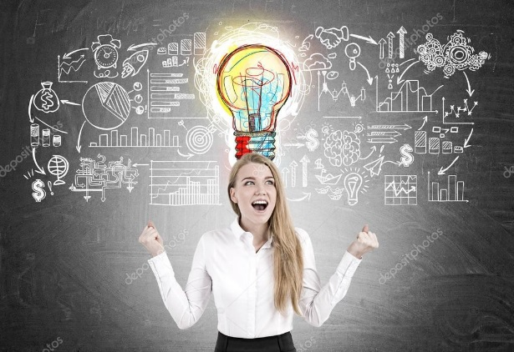
Мышление — это сложная форма психического отражения, устанавливающая связи и отношения между предметами и явлениями окружающего мира, отделяющая их от случайных совпадений.
Функция мышления — расширение границ познания путем выхода за пределы чувственного восприятия. Путем умозаключения можно узнать намного больше того, что дается нам непосредственно через органы чувств.
Мышление. Дается ли оно человеку от рождения или формируется при жизни? Вспомним о таком феномене, как дети-«маугли».
Известны случаи, когда человеческие дети вырастали среди животных. Их поведение ничем не отличались от звериного, и в дальнейшем почти не удавалось научить их говорить, уже не говоря о том, чтобы рассуждать и анализировать. То есть у новорожденных есть зачатки мышления, предпосылки его возникновения, но их надо развивать, чтобы человек стал человеком. Причем развиваются мыслительные способности только до определенного возраста, в дальнейшем приходится пользоваться уже сформированными умениями сравнивать, анализировать, рассуждать. Очень важно развивать ребенка в течение первого года жизни.
Таким образом, мыслительные навыки формируются у человека только при жизни в человеческом обществе, они не даются от рождения.

Как работает ваш мозг. https://www.youtube.com/watch?v=w8_-niJfkL0

Этапы формирования мышления в течении жизни человека
Первые 5 лет – самый важный период, в течение которого развиваются психические функции (остающиеся у человека на всю последующую жизнь).
До юношеского возраста (20-24 года) – мышление интенсивно развивается.
30-40 лет – пик его продуктивности.
Затем ясность и острота ума постепенно слабеют. Но при соответствующей поддержке (умственной работе, широте интересов, социальной активности) возможно длительное поддержание мыслительных процессов на хорошем уровне. Людям среднего возраста, ведущим активный образ жизни, занимающимся интересным делом, продолжающим познавать мир вокруг себя, их ум верно служит на протяжении многих лет.
Мышление — это функция мозга; как и любая часть тела и психики, если ею не пользоваться, она теряет свою силу.
В качестве примера для тренировки мышления выполните упражнение.

Упражнение головоломка со спичками «Корова на лугу»:
У этой коровы есть голова, тело, рога, ноги и хвост. Она смотрит влево. Передвиньте 2 спички так, чтобы корова смотрела вправо.

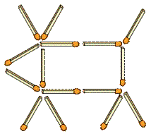
Решение смотрите в конце занятия.

В психологии мышление условно подразделяют на логическое и образное – это 2 основные ветви развития, за которые отвечают разные полушария.
Также мышление бывает:
- теоретическое и практическое;
- раскрытое и интуитивное;
- общепринятое и самостоятельное.
Выделяют 7 основных видов мышления:
- Пралогическое. Примитивное, появляется на первых этапах формирования человеческих мыслей;
- Творческое. Заключается в возможности отойти от общепринятых понятий, создать что-либо новое;
- Словесно-логическое. Основывается на словесной коммуникации.
- Наглядно-образное. Предполагает осознание происходящего в целом и его деталей;
- Наглядно-действенное. Предполагает не только осознание, но и конкретные действия;
- Практическое. Предполагает наличие четкой цели, алгоритма действий;
- Теоретическое. Заключается в возможности не только поиска решения, но и определения алгоритма действий, который поможет решить целую череду подобных задач.

Упражнение «Составление предложений»
Логическое мышление тесно связано с речевой деятельностью, оно вообще протекает преимущественно в понятийной и знаковой форме. Поэтому для развития логического мышления полезно писать короткие (и длинные) рассказы, эссе, заметки, вести дневник.
А у кого это не очень получается или жалко времени, можно начать с отдельных предложений. Но не простых, а объединяющих ничем не связанные понятия и объекты. Ваша задача не просто написать предложение, но так, чтобы оно выглядело вполне логично.
Выберем три объекта, максимально не связанные друг с другом.
Например: «белка», «вертолет» и «чашка с капучино». Теперь составьте фразу, которая бы логично объединяла эти объекты. Вот, например, такое предложение можно сочинить: «Я отдыхал на веранде, когда из пролетавшего надо мной вертолета выпала белка и плюхнулась прямо в мою чашку с капучино».
Попробуйте придумать свое предложение или выберите другие три объекта.
Например: ножницы, акула, шашлык; книга, лимон, цирк и т. д.

Упражнение «Я скажу по-другому»
Это упражнение тоже на развитие вербального мышления, которое является основой логического. Придумайте какую-нибудь несложную, даже банальную фразу, касающуюся обыденного события. Например: «Мы любим пятницу, потому что это последний день рабочей недели».
А теперь выскажите ту же самую мысль, но, другими словами. Главное условие: ни одно слово из исходной фразы не должно повторяться. Сколько таких новых предложений с одним и тем же смыслом вы можете составить?
Решение к упражнению «Корова на лугу»:
